

Année : 2019-2020

Cahier des charges

Projet technologique Chatbot

Groupe Gr2 :
Aguibou BARRY
Ousmane BAH

Responsable :
Bruno Pinaud

Table des Matières

- Objectif

- Outils de développement

- Justification de la technologie

- Planning de travail

- Besoins fonctionnels et non fonctionnels

- Coût/Niveau d’étude

- Cas d’usages
  - Référentiel de situation
  - Exemples d’usages

- Diagramme de Gantt

- Objectif:

Le Chatbot intitulé «UBbot Assist» est un assistant virtuel conçu pour et par des étudiants pour offrir plus (d’avantages) d’assistance virtuel au sein de l’Université de Bordeaux, ce projet est là dans le cadre de l’UE – Projet technologique Chatbot mais également pour valoriser l’innovation numérique au sein de l’Université.

UBbot Assist est un assistant qui permet de faciliter l’accès à l’ensemble des offres de formations proposé par l’Université à destination des nouveaux étudiants qui feront le grand et modeste choix de leur projet d’étude. Mais également pour les anciens étudiants et même accessible tout simplement aux visiteurs en essayant de mieux répondre aux attentes de tous24h/24 et 7j/7.

- Outils de développement

- Chatbot: IBM Watson Assistant
Notre choix s’est porter sur IBM Watson Assistant qui est un outil performant pour la création de Chatbot grâce à son interface graphique facile à manier et ne nécessitant pas forcément des connaissances dans le domaine du développement mais aussi grâce à la mise à disposition d’une documentation complète.

- Site web : Django/Boostrap/Html/CSS/Ajax
Django : Un Framework web robuste écrit en python pour rendre les tâches habituelles du développement Web rapides et simples avec une communauté très active. Pour lancer le projet (serveur) en local, pour tester le plus souvent.

Boostrap : Un Framework de mise en page utilisant du CSS, et l’esthétique de notre site web, facile à prendre en main et assez riche.

Html : Langage de balisage conçu pour représenter les pages web.

CSS : Pour la mise en forme des pages web.

Ajax (JavaScript): Nous utiliserons une modeste partie d’Ajax, pour actualiser notre base de données en temps réel (afin d’éviter en cas de modification de la BD de tout changer chez le client), afin de mieux répondre aux attentes des clients.

L’auto-complétion! Lorsque vous débuter une discussion et que vous tapez les premières lettres des mots dans la barrière prévue à cet effet, vous obtenez une suggestion dont le mot commence par les caractères que vous avez spécifiés. Ce système requiert de l'AJAX pour la simple et bonne raison qu'il faut demander au serveur de chercher les mots correspondant à la recherche, et c’est sans recharger la page car les caractères entrés seraient alors perdus et l'ergonomie serait plus que douteuse.

L’avantage de tous ses langages est le fait d’avoir une communauté bien active.

- Base de données : Mongo DB
Nous avons fait le choix d’utiliser Mongo DB qui est un système de gestion de base de données (SGBD) pour nous permettre d’exploiter facilement et d’avantages les données fournies par l’Université.

- Justification de la technologie

Avec Watson Assistant (anciennement Watson Conversation), IBM propose une plateforme de création d'agents virtuels. Comme les offres concurrentes, la solution permet de les déployer à travers différents canaux de contacts, incluant terminaux mobiles et services de messagerie instantanée.

Intégration: Watson est intégrable sur plusieurs plateformes (Slack, WordPress…)

Coût: Deux modèles de prix :
- Gratuit jusqu’à 10K requêtes/mois ;
- Payant à 0,0025 $/appel d’API.

Langues gérées: Anglais, arabe, chinois, tchèque, néerlandais, français, allemand, italien, japonais, coréen, portugais, espagnole.

- Planning de travail

- Cahier des charges ;
- Analyse de l’export de l'offre de formation du collège S&T ;
- Création des « Intentions » et « Entités » ;
- Mise en place d’une Base de données ;
- Construction du dialogue i.e. la liaison des « intentions »
- Mise en place d’un site web ;
- Déploiement.

- Besoins fonctionnels et non fonctionnels

- Besoins fonctionnels :
  - Aider à trouver des détails sur une formation ;
  - Aider un étudiant dans son choix d’orientation ;
  - Permettre de trouver les UE d’un semestre donné ;
  - Proposer en cas de besoin de rencontrer un responsable de formation;
  - Permettre la prise de rendez-vous pour une inscription ;
  - Permettre de trouver plus de détail sur une UE donnée.

- Besoins non fonctionnels :
  - Gestion de version « git » : Pour le site web et le déploiement du bot ;
  - Gestion de tâches « Trello » : Pour la répartition des tâches ;
  - Optimisation du code : Le bot devra être fluide.

- Coût / Niveau d’étude

Pour maintenir toujours le projet à jour (ajout des nouvelles données, suppression…) il faut :
- Avoir des connaissances sur les agents conversationnels ;
- Entraîner davantage le bot pour reconnaître le sujet de la conversation ;
- S’adapter aux mises à jour proposées par IBM Watson.

Le coût et la durée de travail peut différer selon les compétences ou les tâches à accomplir. Par exemple:
Pour un étudiant: Employer un étudiant de niveau L3 à M2 parcours Informatique, à mi-temps serait plus justifié.

Pour un freelance: Après avoir simulé une recherche de développeur pour le Chatbot, on peut estimer le coût à 300/500 € la journée, en fonction de l’expérience et la quantité de travail.

Un ingénieur à temps plein: Recruter un ingénieur temps plein serait trop coûté et le travail n’est pas si nécessaire que ça, juste des mises à jour (hebdomadaire/mensuel).

- Cas d’usages

  - Référentiel de situations :
Pour mieux cerner les principales actions qui seront effectué par notre agent conversationnel, nous pourrons décrire les situations suivantes :
Concernant l’offre de formation :
- Des questions liées à l’offre de formation ;
- Des questions sur le choix d’orientation ;
- Des questions liées aux modalités d’inscriptions ;
- Des questions sur les demandes d’admissions.
L’agent doit également pouvoir répondre aux demandes ne concernant pas les situations évoquées plus haut tout en redirigeant l’usager vers un interlocuteur plus adapté au contexte de sa demande.
Généralement quand les étudiants ont des questions sur les formations, ils s’adressent au Guiche Unique ou directement aux Directeurs d’études, désormais on pourrait :

  - Exemple d’usages : Offre de formation « informatique » :
La difficulté à ce niveau réside sur le comment savoir ce que l’usager entend par offre de formation car l’université propose un large éventail de formations : DUT, licences, masters et doctorats.
Le diagramme ci-dessous donne un coup d’œil sur un cas d’usage sur l’offre de formation informatique. Le traitement n’exige pas un point d’entrée unique i.e. il est possible de commencer le traitement en différents points du diagramme car c’est suivant les détails fournis par l’usager

Des renseignements sur la licence 1 informatique
Détails sur la formation + URL pour retrouver la formation sur le site de l’université
En informatique
Des renseignements en informatique svp
Quel niveau d’étude ?

Quelle formation svp ?

En quoi puis-je vous aider svp ?
Formation.
Je veux des renseignements sur une formation

Licence 1/2/3

Je veux des
renseignements
Quel semestre svp?

Semestre (1/2/3/..)
Informatique
Des renseignements sur les U .E d’un semestre
Des renseignements sur les U .E du semestre 2
Des renseignements sur les U .E du semestre 2 informatique

Les U.E du semestre demandé + URL pour plus de détails.
U.E d’un semestre
Quelle formation svp ?

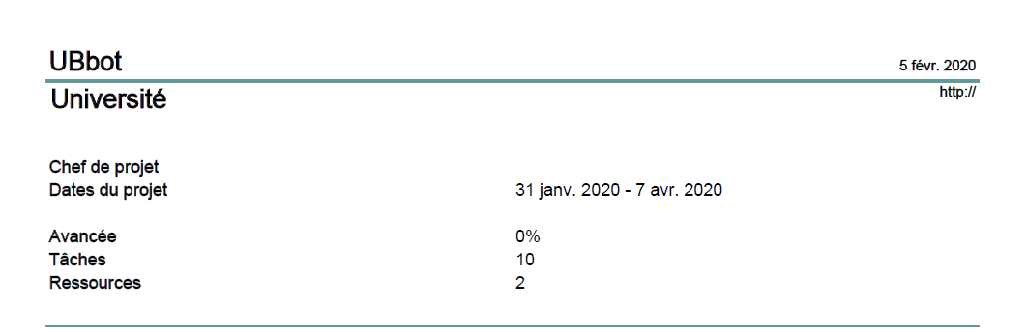
- Diagramme de Gantt

